Contenido del botiquín
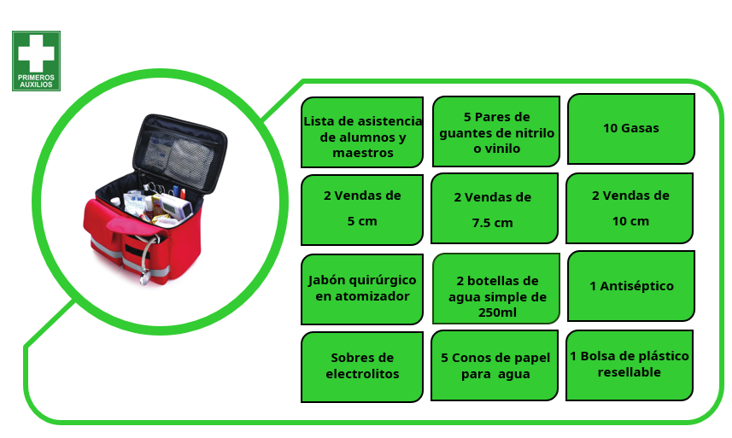
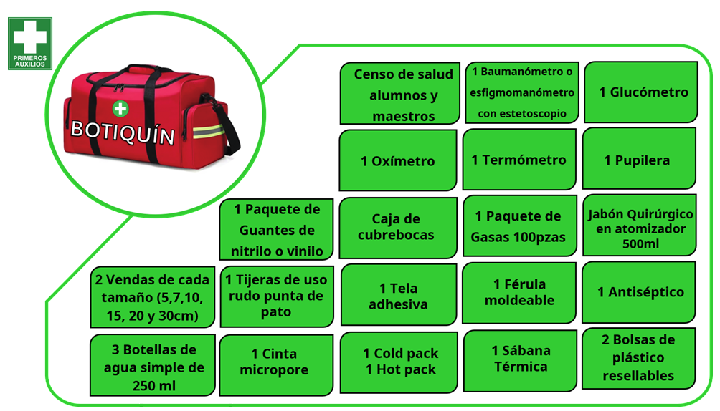

NO IMPRIMIR ESTA HOJA

Fuente: Guía para la elaboración del Programa Interno de Protección Civil Escolar en Planteles de Educación Básica, Especial y para Adultos en la Ciudad de México (GEPIPCE) https://www.aefcm.gob.mx/normateca/disposiciones_normativas/DGA/archivos-2021/2021-06-01/GEPIPCE.pdf
Contenido del kit y mochila de emergencia escolar
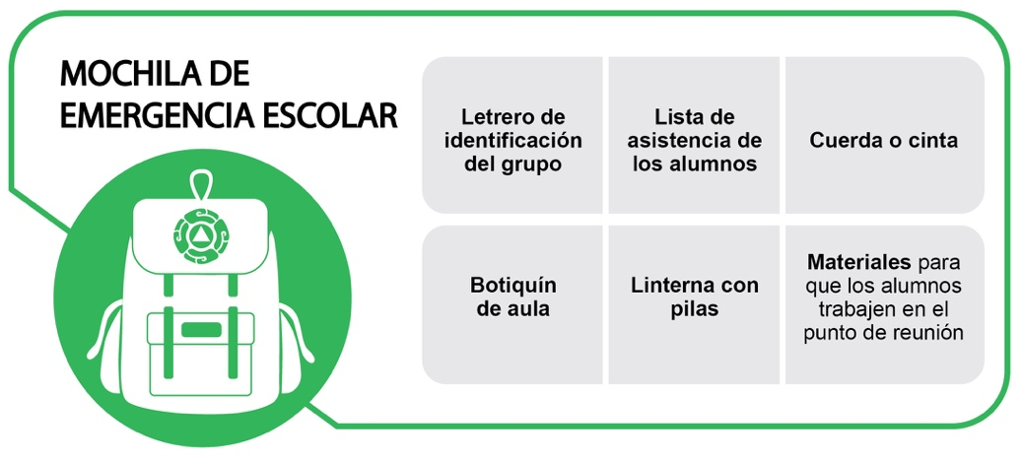
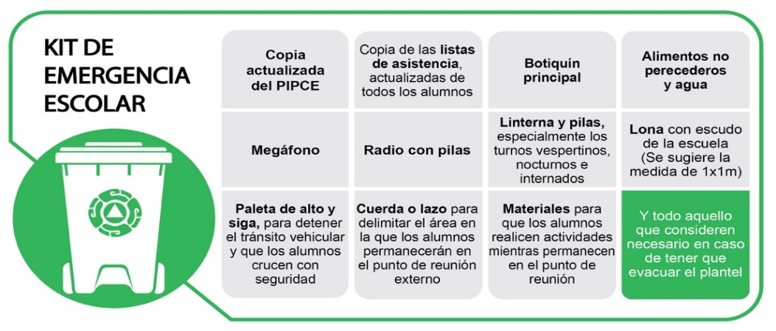

Fuente: Guía para la elaboración del Programa Interno de Protección Civil Escolar en Planteles de Educación Básica, Especial y para Adultos en la Ciudad de México (GEPIPCE) https://www.aefcm.gob.mx/normateca/disposiciones_normativas/DGA/archivos-2021/2021-06-01/GEPIPCE.pdf

Contenido del kit de salvamento acuático escolar

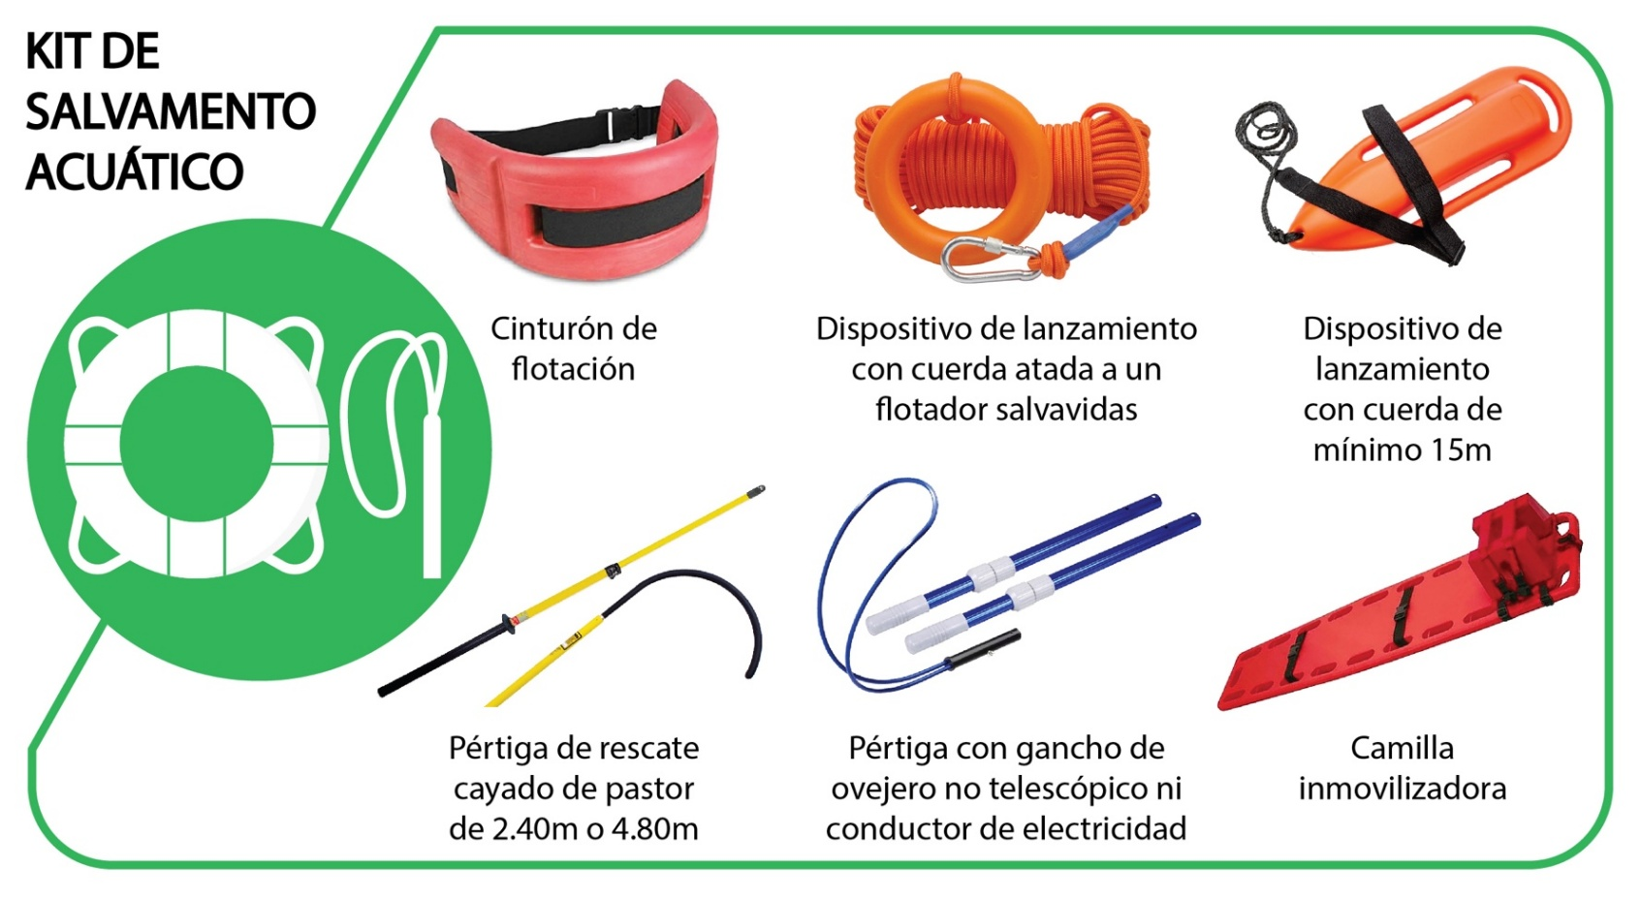
NO IMPRIMIR ESTA HOJA

Formato 16
Primeros auxilios
Los Primeros Auxilios son los procedimientos iniciales e inmediatos que realiza la Brigada de Primeros Auxilios a cualquier integrante de la comunidad educativa que se encuentre inestable físicamente, son temporales y en ningún caso incluye procedimientos invasivos (brindar medicamentos, inyectar, untar pomadas o realizar suturas), por lo anterior, es indispensable contar con botiquines de Primeros Auxilios debidamente abastecidos.

Si la escuela cuenta con personal médico, de enfermería y/o personal de atención medica prehospitalaria, ellos contarán con botiquín especializado de acuerdo con su nivel de intervención y será de uso exclusivo de ellos. Adicional deberán acreditar su nivel de atención a la salud mediante cédula profesional o certificados del CONOCER vigente y mismo que podrá ser verificado por personal de Protección Civil.

Los botiquines de Primeros Auxilios de la Brigada de Primeros Auxilios deberán cumplir con lo siguiente:

- Ser portátiles, estar señalizados, colocados en un área de fácil acceso sin obstáculos y debidamente abastecidos. Los materiales y productos que formen parte del botiquín de primeros auxilios deberán encontrarse en buenas condiciones de uso y vigentes.

- Cada escuela deberá contar con un botiquín principal completamente equipado, colocado preferentemente en la Dirección o en algún área estratégica que facilite su traslado al punto de reunión o al lugar de la emergencia médica. Las escuelas que cuentan con Kit de Emergencia Escolar pueden trasladar el botiquín dentro del Kit.

- Cada salón puede contar con un botiquín de aula, los cuales deberán estar colocados a la entrada.

- Las escuelas que cuentan con alberca, piscina o chapoteadero en uso, deberán contar con un botiquín de Primeros Auxilios colocado en el área de Primeros Auxilios.

La información de las siguientes tablas deberá coincidir con lo señalado en el Formato 6.

- Botiquín de primeros auxilios
No. | Artículo | Cantidad | Ubicación | Contenido
1 | Botiquín principal
2 | Botiquín de aula

Anexar en la siguiente tabla los elementos adicionales con que cuenta la escuela para brindar los Primeros Auxilios (camillas, sillas de ruedas, tanques de oxígeno), añada las filas necesarias:

- Complementarios
No. | Artículo | Cantidad | Ubicación | Contenido
 | Kit de emergencia escolar
 | Mochila de emergencia escolar
 | Kit de salvamento acuático escolar  (para escuelas con alberca, piscina o chapoteadero) |  |  | (Cinturón de flotación, dispositivo de lanzamiento, pértiga con gancho de ovejero, pértiga de rescate, toallas de emergencia, garrocha)

- Evidencia fotográfica
La falta de evidencia fotográfica invalida todo el formato | Colocar imágenes reales de los elementos con que cuenta
Añada tantas fotos considere necesarias | Colocar imágenes reales de los elementos con que cuenta
La falta de evidencia fotográfica invalida todo el formato.

De no contar con botiquín, el PIPCE no podrá ser recibido, deberá adquirir y equipar conforme al anexo, al menos el botiquín principal.
Responsable del inmueble
Nombre y firma |  | Sello de la escuela

